

Gebruikershandleiding
Centrale Activiteiten Database

Aanmeldscherm

Titel | Gebruikershandleiding Centrale Activiteiten Database Aanmeldscherm
Status | Eerste versie
Datum | 12-1-2005
Auteurs | Henk Hangyi

Versiebeheer

Datum | Versie | Commentaar | Auteur
12-1-2005 | 0.1 | eerste versie voor gebruikerscursus | Henk Hangyi

Inhoudsopgave

1 Inleiding 1
2 Informatie over de activiteit 2
3 Informatie over alle data van de activiteit 3
4 Het aanmelden van deelnemers 4
4.1 Een nieuwe aanmelding invoeren 4
4.2 Het toevoegen van deelnemers aan een aanmelding 5
4.3 Het wijzigen van een aanmelding 5
4.4 Het verwijderen van een aanmelding 6
4.5 Het sorteren van de aanmeldingen 6

Inleiding
Dit document bevat de gebruikershandleiding voor het Aanmeldscherm van de Centrale Activiteiten Database. Meer informatie over hoe u een Activiteit moet selecteren vindt u in het document “GebruikershandleidingCADZoek.doc”.

Figuur 1 toont het scherm voor aanmelden van activiteiten.

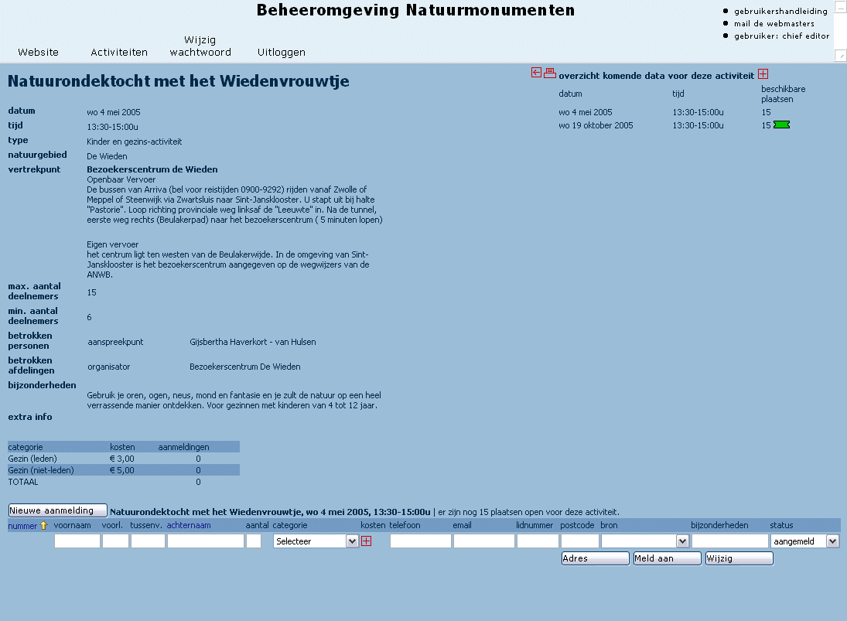
Figuur 1: het aanmeldscherm van de CAD

Dit scherm is in te delen in drie gedeelten:
- In het linker gedeelte van het scherm: informatie over de activiteit (behandeld in hoofdstuk 2)
- In het rechter gedeelte van het scherm: informatie over alle data van deze activiteit (behandeld in hoofdstuk 3)
- In het onderste gedeelte van het scherm: informatie over de aanmeldingen voor deze data (behandeld in hoofdstuk 4)

Informatie over de activiteit
In het linker gedeelte van het scherm (zie figuur 1) ziet u de informatie over de activiteit. Mocht u in dit overzicht gegevens tegenkomen die niet correct zijn, dan kunt u het beste contact opnemen het aanspreekpunt of de organisator van de activiteit.

Als er voor de activiteit bij het invoeren van de activiteit geen deelnemerscategorieën zijn aangegeven is de volgende tabel leeg (de prijzen staan in dat geval standaard op € 99,99):

categorie | kosten | aanmeldingen

Voor vaar excursies is de tabel met deelnemerscategorieën uitgebreider. Deze bevat dan:

categorie | kosten | deelnemers | aantal plaatsen op boot | aanmeldingen

Voor vaarexcursies geldt dat 1 deelnemer in het geval van een rolstoel gebruiker meerdere plaatsen inneemt.

Informatie over alle data van de activiteit
In het rechter gedeelte van het scherm (zie figuur 1) ziet u de informatie over alle data van deze activiteit. Standaard ziet u alleen de huidige en toekomstige data. Door op de -knop bovenin het scherm te klikken kunt u ook de data die in het verleden vallen bekijken. De -knop verandert hierbij in een -knop. Door op de -knop te drukken verdwijnen de data uit het verleden weer.

Achter elke data staan het aantal nog beschikbare plaatsen voor die data. Door op het ticket-knop te klikken kunt u de aanmeldingen van andere data bekijken en eventueel uw aanmelding voor die datum plaatsen.

De ticket-knop voor data kan drie kleuren aannemen:

kleur | betekenis
- Deze datum heeft reeds plaatsgevonden
- Dit is een reserve datum
- Deze datum is geannuleerd
- Het maximum aantal deelnemers voor deze datum is bereikt

 | - Aanmelden vooraf is niet verplicht voor deze activiteit
 | - Aanmelden voor deze datum is mogelijk

Nog te doen: afhandeling van reserve data

Het aanmelden van deelnemers

Een nieuwe aanmelding invoeren

Voor het invoeren van een nieuwe aanmelding vult u de gegevens van degene die zich aanmeld in in de invulvelden onder aan de pagina. Hierbij moet u met het volgende rekening houden:
- Als u reeds aanmelding hebt ingevoerd of een al bestaande aanmelding hebt geselecteerd zijn de invulvelden gevuld met de gegevens van de geselecteerde aanmeldingen. Om een nieuwe aanmelding in te voeren is het nodig om de invulvelden leeg te maken, dit doet u door op de “Nieuwe aanmelding”-knop te klikken.
- U kunt van het ene naar het volgende invulveld springen door de [TAB] toets op uw toetsenboord te gebruiken.
- Voornaam, voorletters, achternaam en postcode worden automatisch voorzien van een (begin-) kapitalen
- Bij aantal vul u het aantal deelnemers in van de categorie die u selecteert onder categorie
- Het telefoonnummer moet bestaan uit tien cijfers met een streepje. Bijvoorbeeld 010-2131053
- Eén van beiden moet worden ingevuld: email of telefoonnummer.
- De postcode moet altijd worden ingevuld en bestaat uit vier cijfers, gevolgd door twee letters.
- Als u ook het adres bij de aanmelding wilt opgeven klikt u op de “Adres”-knop, het aanmeldscherm komt er dan uit te zien als in figuur 2.
- Als u het adres hebt ingevuld klikt u op de “Meld aan”-knop om de ingevoerde persoon aan te melden. Figuur 3 laat zien hoe het scherm eruit ziet nadat u de persoon hebt aangemeld. Ook de adres velden worden automatisch voorzien van beginkapitalen.
- Als u probeert om groepen groter dan 5 personen aan te melden krijgt u een waarschuwingsscherm te zien zoals in figuur 4. Het is de bedoeling dat groepen met meer dan vijf personen gebruik maken van de faciliteit van groepsexcursies. Na op “OK” te klikken wordt de groep alsnog aangemeld.

Voor het boeken via ledenservice / bezoekerscentra geldt:
- Eén van beiden moet worden ingevuld: email of telefoonnummer. Het telefoonnummer bestaat uit tien cijfers met een streepje.
- De postcode moet altijd worden ingevuld en bestaat uit vier cijfers, gevolgd door twee letters.
- Als een lidnummer wordt opgegeven, moet deze overeenkomen met de postcode. Tenzij er in het bestand met lidnummers en postcodes geen postcode staat (leden uit het buitenland).

Voor het boeken via internet geldt:
- Voor de initialen of voornaam moet tenminste 1 karakter worden ingevuld
- Het telefoonnummer moet ingevuld worden en bestaat uit tien cijfers met een streepje
- Voor de email moet tenminste 1 karakter worden ingevuld
- Voor de straatnaam moet tenminste 1 karakter worden ingevuld
- Voor het huisnummer moet tenminste 1 karakter worden ingevuld
- Voor de plaatsnaam moet tenminste 1 karakter worden ingevuld
- Als een lidnummer wordt opgegeven, moet deze overeenkomen met de postcode. Tenzij er in het bestand met lidnummers en postcodes geen postcode staat (leden uit het buitenland).

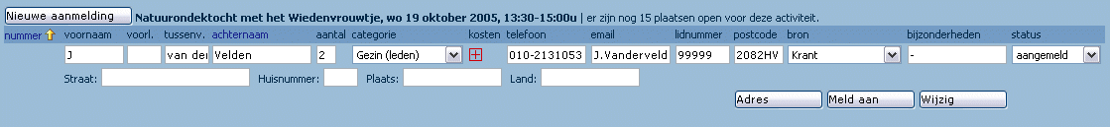
Figuur 2: het aanmeld gedeelte nadat op de "Adres"-knop is geklikt

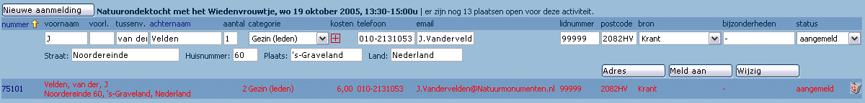
Figuur 3: het aanmeld gedeelte nadat op de "Meld aan"-knop is geklikt

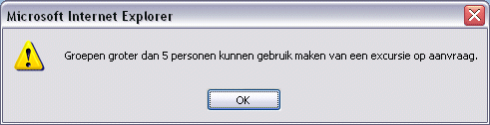
Figuur 4: waarschuwing bij het aanmelden van groepen groter dan 5 personen

Het toevoegen van deelnemers aan een aanmelding
De meeste aanmeldingen zullen bestaan uit deelnemers uit verschillende deelnemers categorieën. Om nieuwe deelnemerscategorieën aan een bestaande aanmelding toe te voegen gaat u als volgt te werk.

- Als de aanmelding waaraan u een deelnemerscategorieën wilt toevoegen nog niet geselecteerd is, selecteert u de aanmelding door op het nummer van de aanmelding te klikken. De geselecteerde aanmelding is rood.
- U vult nu het aantal deelnemers en de deelnemerscategorie in die u aan de aanmelding wilt toevoegen.
- U voegt de deelnemers toe aan de aanmelding door op de -knop naast de geselecteerd categorie te klikken.
- Na dit gedaan te hebben ziet het scherm eruit zoals in figuur 5.

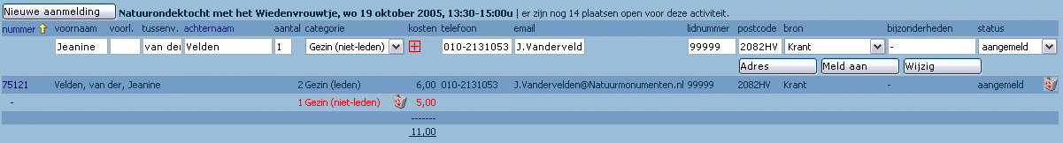
Figuur 5: een aanmelding met meerdere deelnemerscategorieën

Het wijzigen van een aanmelding
Als u een aanmelding of de deelnemers die horen bij een aanmelding wilt wijzigen gaat u als volgt te werk:

- (a) Als de aanmelding die u wilt wijzigen nog niet geselecteerd is, selecteert u de aanmelding door op het nummer van de aanmelding te klikken. De geselecteerde aanmelding is rood en de invulvelden worden automatisch met de gegevens van de geselecteerde aanmelding gevuld.
(b) Als de deelnemers uit een deelnemerscategorie die u wilt wijzigen nog niet geselecteerd is, selecteert u deze deelnemers door op het streepje helemaal links van de deelnemers te klikken. De geselecteerde deelnemers zijn rood en de invulvelden worden automatisch met de gegevens van de geselecteerde deelnemers gevuld.
- U kunt nu de gegevens van de geselecteerde aanmelding in de invulvelden wijzigen.
- Door op de “Wijzig”-knop te klikken bevestigd u de wijzigingen. Zo is als voorbeeld in figuur 6 te zien hoe het aantal “Gezin (niet-leden)” bij de aanmelding is gewijzigd van 1 naar 3.

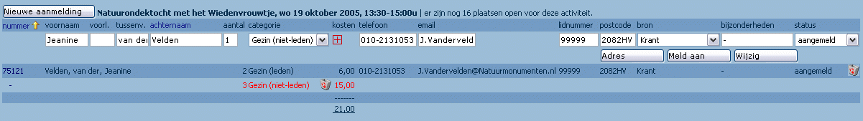
Figuur 6: het aantal deelnemers bij de aanmelding is gewijzigd

Het verwijderen van een aanmelding
Voor het verwijderen van een aanmelding of de deelnemers die horen bij een aanmelding klikt u op de -knop op de te verwijderen regel. U krijgt dan het volgende popup-venster te zien. Door op “OK” te klikken bevestigd u uw verwijderopdracht en wordt de aanmelding of de deelnemers verwijdert. Door op “Cancel” te klikken annuleert u uw verwijderopdracht en gebeurt er verder niets.

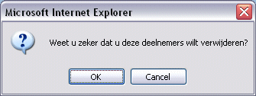

Het sorteren van de aanmeldingen
Als er veel aanmeldingen voor een activiteit zijn kan het helpen om de activiteiten te sorteren. Het aanmeldscherm biedt twee sorteer mogelijkheden.
Door op “nummer” te klikken sorteert u op aanmeldingsnummer. Als het pijltje omhoog staat () staan de aanmeldingen met het hoogste nummer, dus de meest recente aanmeldingen bovenaan. Als het pijltje omlaag staat () staan de aanmeldingen met het laagste nummer, dus de oudste aanmeldingen bovenaan.
Door op “achternaam” te klikken sorteert u op achternaam. Als het pijltje omhoog staat () staan de aanmeldingen op achternaam gesorteerd van Z naar A. Als het pijltje omlaag staat () staan de aanmeldingen op achternaam gesorteerd van A naar Z.

